Razítko pracoviště

Informovaný souhlas pacienta/zákonného zástupce

s operačním výkonem

Příjmení:
Jméno:
RČ pacienta:

1. Název zdravotního výkonu:
- Dekomprese a stabilizace krční páteře

2. Diagnóza, která vede k provedení zdravotního výkonu:
- Degenerativní onemocnění krční páteře

3. Informace o potřebném léčebném výkonu, včetně údaje o jeho účelu, povaze a následcích:
Cílem operační léčby je uvolnění útlaku nervových struktur v oblasti páteřního kanálu. Cílem operačního výkonu je uvolnění nervových struktur a stabilizace, dynamická stabilizace či artroplastika páteře.
Výkon se provádí v celkové anestézii, v poloze na zádech. Kožní řez je veden na krku nad místem onemocnění páteře, je potřeba provést peroperační RTG snímky k přesnému zacílení místa operace a provedení vlastní operace. Výkon je prováděn minimálně invazivně, s použitím mikroskopu. Po provedeném kožním řezu provádíme přední přístup ke krční páteři, dle potřeby odstranění zbytnělých obratlových kloubů, osteofytů, vyhřezlých hmot meziobratlové ploténky či celého obratlového těla. Následuje buď stabilizace operovaných segmentů titanovou dlahou a meziobratlovými štěpy (autoštěp, kadaver, titan, PEEK) nebo v určitých případech je možné vložit umělý disk (artroplastika).
Doba trvání operace je cca 2-4 hodiny. Může nastat situace, kdy peroperačně je patrná instabilita jednotlivých páteřních segmentů, a pak je nutné je příslušným způsobem zpevnit ze zadního přístupu. Může nastat situace, kdy dojde k porušení nervových obalů (durálního vaku) s příslušnými komplikacemi. Výkon může být spojen s významným krvácením a může být nutné podání krevních derivátů.
Pooperační péče je na JIP NCH (jednotce intenzivní péče Neurochirurgické kliniky dětí a dospělých 2.LF UK a FN v Motole), záleží na celkovém stavu, průběhu operace a délce výkonu.

4. Rizika zdravotního výkonu:
Zejména
- obecná rizika celkové anestézie
- krvácení, infekce, ischémie (nedokrvení) nervové tkáně
- špatné hojení rány, liquorea – prosakování mozkomíšního moku ránou
- neurologický deficit (porucha hybnosti, porucha čití, porucha sfinkterů, porucha vegetativního nervstva)
- poranění nitrobřišních struktur (zažívací trakt, cévy)
- úmrtí
5. Alternativy zdravotního výkonu:
- konzervativní terapie, která ale nemusí zlepšit potíže nemocného, naopak při delším trvání potíží může dojít k irreversibilnímu (nevratnému) poškození nervových tkání

6. Údaje o možném omezení v obvyklém způsobu života a v pracovní schopnosti po provedení příslušného zdravotního výkonu, lze-li takové omezení předpokládat; v případě možné nebo očekávané změny zdravotního stavu též údaje o změnách zdravotní způsobilosti:

Předpokládaná doba hospitalizace:
- 7 dní

Předpokládaná doba trvání pracovní neschopnosti (předpokládaná doba, po kterou pacient nebude schopen vykonávat své studium):
- 30-60 dní

Předpokládaná omezení v běžném způsobu života:
- pokud nenastanou komplikace a nedojde ke zhoršení neurologického nálezu, nepředpokládá se další omezení oproti současnému stavu
- v případě zhoršení neurologického nálezu (porucha hybnosti, řeči, zraku, paměti, endokrinních funkcí) omezení v běžném způsobu života mohou nastat

Předpokládané změny zdravotní způsobilosti (vyplnit individuálně):

7. Údaje o léčebném režimu a preventivních opatřeních, která jsou vhodná, o provedení kontrolních zdravotních výkonů:
- kontrolní RTG vyšetřovací metody (CT, NMR, angiografie, atd.)
- kontrolní laboratorní vyšetření
- RHB pod vedením fyzioterapeuta
- zvláštní pohybový režim po operaci, nošení krčního límce několik týdnů po operaci
- kanylace periferní žíly (event. kanylace centrální žíly)
- zavedení periferního močového katetru (event. zavedení epicystostomie) dle potřeby
- peroperační a pooperační ATB terapie
- peroperační a pooperační analgetická terapie, včetně event. podání opiátů.
- peroperační a pooperační prevence trombembolické nemoci
- peroperační a pooperační infúzní terapie
- peroperační podání kortikoidů i.v, nebo p.o., dle potřeby
- peroperační či pooperační zavedení lumbální drenáže
- podání krevních derivátů
- další diagnostické/terapeutické výkony v případě ohrožení života, v příp. vzniku komplikací, nebo v rámci jejích prevence

8. Záznam o poučení pacienta/zákonného zástupce pacienta, jemuž bude implantován zdravotnický prostředek

Lékař prohlašuje, že poskytl pacientovi/zákonnému zástupci pacienta podrobnou informaci obsahující údaje, které umožňují identifikaci zdravotnického prostředku (včetně jeho příslušenství), který bude u pacienta implantován, spolu s pokyny týkajícími se bezpečnosti pacienta a jeho chování, včetně toho, kdy má pacient vyhledat lékaře a kterým vlivům prostředí by se neměl vystavovat vůbec nebo jen při dodržování vhodných preventivních opatření.

9. Odpovědi na doplňující otázky pacienta/zákonného zástupce pacienta:

Prohlášení lékaře:

Prohlašuji, že jsem výše uvedeného pacienta/zákonného zástupce pacienta srozumitelným způsobem a v dostatečném rozsahu informoval o jeho zdravotním stavu/o zdravotním stavu osoby jím zastupované a o veškerých shora uvedených skutečnostech, o navrženém individuálním léčebném postupu a všech jeho změnách, včetně upozornění na možné komplikace. Pacient/zákonný zástupce pacienta byl seznámen s plánovaným způsobem anestézie (sedace), bude-li použita.

V Praze, dne……………. ……………………………
Podpis a jmenovka lékaře

Prohlášení a souhlas pacienta/zákonného zástupce pacienta:

Já, níže podepsaný, prohlašuji, že jsem byl lékařem srozumitelně a v dostatečném rozsahu informován o svém zdravotním stavu/o zdravotním stavu osoby mnou zastupované a o veškerých shora uvedených skutečnostech. Údaje a poučení mi byly lékařem sděleny a vysvětleny, porozuměl jsem jim a měl jsem možnost klást doplňující otázky, které mi byly lékařem srozumitelně zodpovězeny. Na základě poskytnutých informací a po vlastním zvážení souhlasím s provedením zdravotního výkonu/souhlasím s provedením zdravotního výkonu u osoby mnou zastupované, případně s použitím uvedené anestézie (sedace), včetně provedení dalších zdravotních výkonů, pokud by jejich neprovedení bezprostředně ohrozilo můj život nebo zdraví/život nebo zdraví osoby mnou zastupované.
Současně také prohlašuji, že jsem lékaři sdělil všechny mně známé důvody, které by mohly zkomplikovat klidný průběh zdravotního výkonu (zejména užívané léky, alergie a všechna přidružená onemocnění).

Pro zákonného zástupce pacienta:
Jako zákonný zástupce nezletilého pacienta nebo pacienta zbaveného způsobilosti k právním úkonům prohlašuji, že veškeré shora uvedené informace byly poskytnuty rovněž tomuto pacientovi (za podmínky, je-li k tomu pacient přiměřeně rozumově a volně vyspělý).
Pokud pacientovi nebyly takové informace poskytnuty, uvede se důvod jejich neposkytnutí:
…………………………………………………………………………………………………..…………………………………………………………………………………………………..

Verifikační záznam

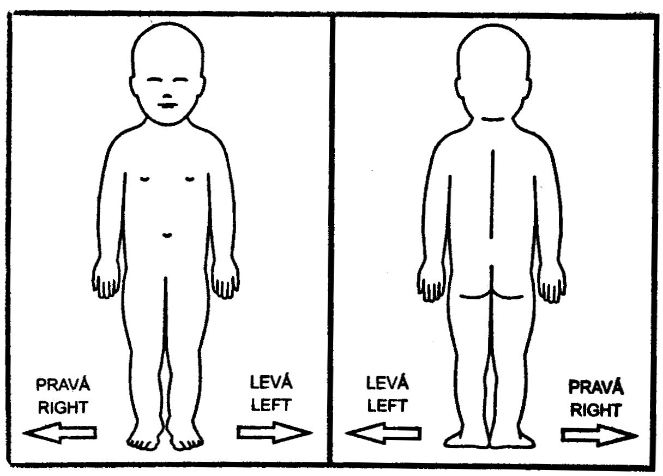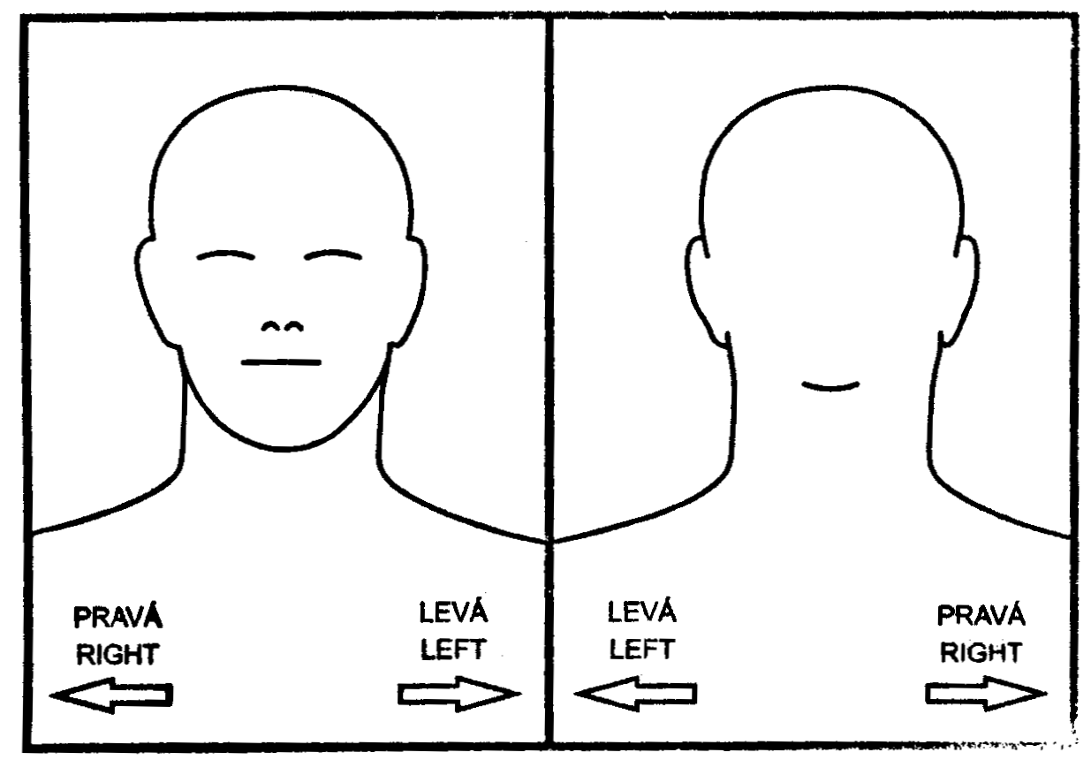

V Praze, dne……………

…………………………… NEBO ………………………….....
Podpis zákonného zástupce pacienta Podpis pacienta *

Identifikace zákonného zástupce pacienta:

1) Jméno a příjmení: .……………………...……………….Datum narození: .……………….
Vztah k pacientovi: .…………………………………………………………………………….

* Nezletilému pacientovi lze zdravotní služby poskytnout na základě jeho souhlasu, jestliže je provedení takového úkonu přiměřené jeho rozumové a volní vyspělosti odpovídající jeho věku. U pacienta zbaveného způsobilosti k právním úkonům se postupuje obdobně, nezohledňuje se však věk pacienta.

